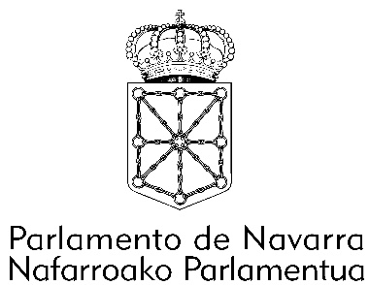

RESOLUCIÓN 71/2025, de 6 de junio, de la Presidencia del Parlamento de Navarra, por la que se incluye la pregunta escrita con número de expediente (11-25/PES-00179) para su contestación oral en la siguiente sesión de la Comisión de Cultura, Deporte y Turismo que se convoque.

El parlamentario foral, Ilmo. Sr. D. Francisco Javier Trigo Oubiña ha solicitado la inclusión en el orden del día de la siguiente sesión de la Comisión de Cultura, Deporte y Turismo que se celebre, para su respuesta oral, por haber transcurrido el plazo concedido para dar contestación, de conformidad con el artículo 215.2 del Reglamento del Parlamento de Navarra. Por todo lo cual,

HE RESUELTO:

1.º Ordenar la inclusión de la pregunta con número de expediente (11- 25/PES-00179) en el orden del día de la siguiente sesión de la Comisión de Cultura, Deporte y Turismo que se convoque, para su contestación oral por la Consejera competente.

2.º Dar traslado de esta Resolución al Gobierno de Navarra y al Ilmo. Sr. D. Francisco Javier Trigo Oubiña y ordenar su publicación en el Boletín Oficial del Parlamento de Navarra.

Pamplona, 6 de junio de 2025
El Presidente
Unai Hualde Iglesias

